Návrh koncepcie organizácie a rozvoja
integrovaného záchranného systému do roku 2010

1. ÚVOD
Poskytovanie neodkladnej pomoci pri ohrození života, zdravia alebo majetku je verejným záujmom a je garantované Ústavou Slovenskej republiky.
Neodkladná pomoc je nedeliteľne spojená s činnosťou záchranných zložiek najmä Hasičského a záchranného zboru, záchrannej zdravotnej služby, Banskej záchrannej služby, Horskej záchrannej služby a nevyhnutnou účasťou Policajného zboru. Na poskytovaní pomoci, najmä pri vzniku krízovej situácie⁾ sa podieľajú aj iné právnické osoby, dobrovoľné občianske združenia alebo inštitúcie s humanitárnym poslaním.
Vzrastajúce riziko ohrozenia života, zdravia, majetku alebo životného prostredia spôsobené nárastom havárií a živelných pohrôm alebo následkom potenciálnej hrozby teroristického ohrozenia, si vyžaduje systémovú zmenu v poskytovaní pomoci v tiesni záchrannými zložkami. Táto zmena spočíva v prechode od partikulárneho pôsobenia záchranných zložiek ku koordinovanému. Princíp koordinovaného postupu sa vzťahuje na zabezpečovanie pripravenosti a na výkon činností a opatrení súvisiacich s poskytovaním pomoci v tiesni.
Poskytovanie neodkladnej pomoci je ovplyvňované aj tlakom Európskej únie zabezpečiť rovnakú „doplnkovú“ bezpečnosť jej občanov. Na ten účel bola Slovenská republika povinná zriadiť a zaručiť dostupnosť využívania linky tiesňového volania 112 v zmysle Rozhodnutia Rady Európskej únie 91/396 EEC z 29. júla 1991 o zavedení jednotného európskeho čísla na tiesňové volania a Smernice Európskeho parlamentu a Rady 2002/22/ES zo 7. marca 2002 o univerzálnej službe a právach užívateľov týkajúcich sa elektronických komunikačných sietí a služieb (smernica univerzálnej služby).
Právny rámec na vytvorenie podmienok pre vybudovanie integrovaného záchranného systému, vrátane zriadenia koordinačných stredísk integrovaného záchranného systému⁾ (ďalej len „koordinačné stredisko“), ako aj zriadenia linky tiesňového volania 112 umožnil zákon č. 129/2002 Z. z. o integrovanom záchrannom systéme (ďalej len „zákon“). Zákon bol schválený Národnou radou Slovenskej republiky dňa 15. februára 2002 a nadobudol účinnosť od 1. júla 2002.
Návrh koncepcie organizácie a rozvoja integrovaného záchranného systému do roku 2010 v súlade so zákonom rieši v roku 2006 až 2007
- dobudovanie štrukturálnych a organizačných väzieb,
- dobudovanie komunikačnej a informačnej infraštruktúry integrovaného záchranného systému,
- uplatňovanie jednotnej odbornej prípravy záchranných zložiek integrovaného záchranného systému vrátane vybudovania výcvikovej základne.
V návrhu koncepcie organizácie a rozvoja integrovaného záchranného systému do roku 2010 je v období od roka 2008 do roka 2010 načrtnutý možný technický rozvoj komunikačnej a informačnej infraštruktúry integrovaného záchranného systému .

2. SÚČASNÝ STAV ORGANIZÁCIE POSKYTOVANIA POMOCI PRI OHROZENÍ ŽIVOTA, ZDRAVIA, MAJETKU ALEBO ŽIVOTNÉHO PROSTREDIA
2. 1 Štruktúra integrovaného záchranného systému
Zákon charakterizuje integrovaný záchranný systém ako koordinovaný postup jeho zložiek pri zabezpečovaní ich pripravenosti a pri vykonávaní činností a opatrení súvisiacich s poskytovaním neodkladnej pomoci v tiesni. Stav, pri ktorom je bezprostredne ohrozený život, zdravie, majetok alebo životné prostredie a pri ktorom je postihnutý odkázaný na poskytnutie neodkladnej pomoci je charakterizovaný ako tieseň.
V integrovanom záchrannom systéme pôsobia Ministerstvo vnútra Slovenskej republiky (ďalej len „ministerstvo“), krajské úrady a záchranné zložky. Výkonnými súčasťami integrovaného záchranného systému sú záchranné zložky, ktoré sú členené na základné záchranné zložky⁾ a ostatné záchranné zložky⁾. Základné záchranné zložky vykonávajú svoju činnosť v súlade so svojím zameraním a poslaním podľa osobitných predpisov, pričom ich odborná činnosť pôsobením v integrovanom záchrannom systéme nie je dotknutá. Ostatné záchranné zložky poskytujú pomoc len v prípade, ak sú na ten účel vyzvané.
Usporiadanie integrovaného záchranného systému je postavené na krajskom princípe. Koordinačné strediská, základné záchranné zložky a vytypované ostatné záchranné zložky tvoria štruktúru integrovaného záchranného systému. Na území každého kraja v určených zásahových obvodoch pôsobí najmä Hasičský a záchranný zbor, záchranná zdravotná služba a Policajný zbor. Kontrolné chemické laboratóriá civilnej ochrany, Banská záchranná služba, Horská záchranná služba a Letecká zdravotná záchranná služba vykonávajú svoju činnosť spravidla na území tých krajov, do ktorých zasahuje vymedzenie ich pôsobnosti alebo ich zásahový obvod. Začlenenie základných záchranných zložiek do štruktúry integrovaného záchranného systému je realizované bez zásahu do ich súčasného štrukturálneho usporiadania. Schematické znázornenie štruktúry integrovaného záchranného systému je uvedené na obrázku č. 1.
Ostatné záchranné zložky integrovaného záchranného systému tvoria subjekty, ktorých potenciál je využiteľný na poskytovanie pomoci v tiesni. Ich významnou časťou sú najmä mestské hasičské zbory, závodné hasičské útvary a závodné hasičské zbory, dopravné zdravotné služby a právnické osoby a fyzické osoby, ktorých predmetom činnosti je poskytovanie pomoci v tiesni. Pri poskytovaní pomoci v tiesni sú využívané najmä havarijné služby energetických závodov, odťahové a vyslobodzovacie služby v doprave. Využívanie potenciálu ďalších ostatných záchranných zložiek v širšom meradle sa uvažuje len v prípadoch mimoriadnych udalostí⁾.
V štruktúre integrovaného záchranného systému sú koordinačné strediská určujúcim organizačným prvkom. Ich činnosť v pôsobnosti krajských úradov zabezpečujú odbory krízového riadenia krajských úradov. Úlohou koordinačných stredísk je zabezpečovať koordináciu činností záchranných zložiek integrovaného záchranného systému pri poskytovaní neodkladnej pomoci v tiesni a pri realizovaní úloh a opatrení po vyhlásení mimoriadnej situácie⁾ alebo inej krízovej situácie, poskytujú súčinnosť krízovému štábu⁾ alebo odborným komisiám prednostu krajského úradu zriadeným podľa osobitných predpisov⁾.
Príjem tiesňového volania v Slovenskej republike je v súčasnej dobe uskutočňovaný prostredníctvom verejnej telefónnej siete na čísla tiesňového volania 150 u Hasičského

Obrázok č. 1
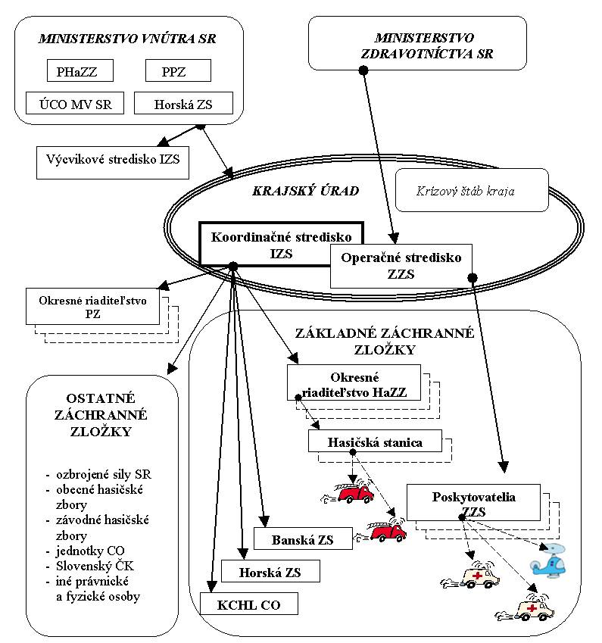
a záchranného zboru, 155 u záchrannej zdravotnej služby,158 u Policajného zboru a na linke tiesňového volania 112 na koordinačných strediskách.
Zriadenie linky tiesňového volania 112 bolo koncipované tak, aby bol zabezpečený nepretržitý príjem tiesňového volania z územia príslušného kraja, jeho vyhodnotenie a bezodkladné zabezpečenie výkonu činností záchranných zložiek predurčených na poskytnutie pomoci v tiesni. Zriadením linky tiesňového volania 112 zostáva príjem tiesňového volania na ostatných číslach tiesňového volania zachovaný.

2. 2 Stav technického, organizačného a personálneho zabezpečenia koordinačného strediska
Budovanie koordinačných stredísk z technického hľadiska bolo v súlade s § 20 ods. 2 a 3 zákona koncipované tak, aby od 1. júla 2003 bol zabezpečený príjem tiesňového volania na linke tiesňového volania 112. Z uvedeného dôvodu boli v koordinačných strediskách dispečerské pracoviská operátorov vybavené technológiou umožňujúcou príjem a presmerovanie tiesňového volania, respektíve uskutočnenie konferenčného hovoru.
Zvolená technológia pre príjem tiesňového volania bola založená na využití digitálnej telefónnej ústredne príslušného krajského úradu, ktorá bola doplnená dispečerskými pracoviskami operátorov. Všetky prichádzajúce volania po linke tiesňového volania 112 a telefonické hovory z dispečerských pracovísk sú zaznamenávané záznamovým zariadením. Automatická identifikácia a lokalizácia volajúceho uvedenou technológiou sa nevykonáva vzhľadom na skutočnosť, že operátori a poskytovatelia telekomunikačných služieb takúto službu pre koordinačné strediská neposkytujú.
Na príjem tiesňového volania boli na každom koordinačnom stredisku vybudované najmenej štyri dispečerské pracoviská. Technické riešenie umožňuje počet dispečerských pracovísk zvýšiť na šestnásť, vrátane doplnenia hardvérom a softvérom na zabezpečenie automatizovaného systému podpory riadenia a spracovania informácií v integrovanom záchrannom systéme.
Výkon činnosti na každom koordinačnom stredisku zabezpečujú nepretržite najmenej dvaja operátori v dvanásť hodinových zmenách. V súvislosti s výkonom činnosti koordinačných stredísk základné záchranné zložky doposiaľ nezabezpečili v zmysle § 5 ods. 5 zákona vyslanie svojich zástupcov. Výnimkou je koordinačné stredisko na Krajskom úrade v Banskej Bystrici, kde sa na výkone činnosti koordinačného strediska podieľajú zástupcovia záchrannej zdravotnej služby.

2.3 Vybavenie technickými prostriedkami na zabezpečenie hlasového a dátového prenosu informácií
Vybavenie technickými prostriedkami na zabezpečenie hlasového a dátového prenosu informácií je u základných záchranných zložiek integrovaného záchranného systému veľmi rôznorodé, vzájomne nekompatibilné a u väčšiny operačných stredísk tiesňového volania (ďalej len „operačné stredisko“) zastaralé. Ich súčasné vybavenie umožňuje príjem na príslušné číslo tiesňového volania, jeho vyhodnotenie a zaznamenanie. Prenos informácií medzi základnými záchrannými zložkami a koordinačným strediskom v podobe dát je v súčasnej dobe u väčšiny operačných stredísk výrazne obmedzený, respektíve nemožný z dôvodu nekompatibilného softvérového vybavenia operačných stredísk.
V súvislosti so zriadením linky tiesňového volania 112 bolo vytvorené telekomunikačné prostredie medzi koordinačnými strediskami, operačnými strediskami a ministerstvom. Na ten účel boli využité technické prostriedky telekomunikačných sietí, ktoré základné záchranné zložky doteraz využívali na zabezpečenie výkonu svojej činnosti. Na účely prenosu informácií je prioritne využívaná integrovaná digitálna telekomunikačná sieť ministerstva a verejná telefónna sieť najmä prostredníctvom liniek ISDN, alebo analógových telefónnych liniek. Prenos dátových súborov medzi základnými záchrannými zložkami prostredníctvom využitia prenosových kapacít uvedených telekomunikačných prostriedkov je možný len v minimálnom rozsahu. Na prenos dát je u Policajného zboru využívaná dátová VAN sieť MV NET.
V oblasti rádiového spojenia sú v súčasnej dobe využívané rádiové siete základných záchranných zložiek vo frekvenčnom pásme 169 MHz u Hasičského a záchranného zboru, 75 –81,5 MHz u Policajného zboru a 69 a 74 MHz u záchrannej zdravotnej služby. Pre potreby základných záchranných zložiek integrovaného záchranného systému je využívaná aj rádiová digitálna sieť ministerstva „SITNO“, ktorá je v súčasnej dobe vo výstavbe a zatiaľ nezabezpečuje pokrytie rádiovým signálom celého územia Slovenskej republiky.

2.4 Realizácia legislatívnych zmien
Novoprijaté všeobecne záväzné právne predpisy, najmä zákon č. 579/2004 Z. z. o záchrannej zdravotnej službe a o zmene a doplnení niektorých zákonov, zákon č. 438/2002 Z. z., ktorým sa mení a dopĺňa zákon č. 315/2001 Z. z. o Hasičskom a záchrannom zbore a mení zákon č. 314/2001 Z. z. o ochrane pred požiarmi, zákon č. 544/2002 Z. z. o Horskej záchrannej službe a prijatie nových zákonov o ozbrojených silách Slovenskej republiky si vyžiadali novelizáciu zákona v gescii ministerstva. Okrem uvedeného novela zákona reagovala na poznatky z uplatňovania zákona v praxi a analýzy súčasného stavu fungovania integrovaného záchranného systému a poznatkov z realizácie budovania a prevádzky koordinačných stredísk.
Navrhovanou novelou sa spresňuje činnosť koordinačného strediska, upravuje zaradenie záchranných zložiek, napríklad preradenie vojenských záchranných útvarov civilnej ochrany do podriadenosti Hasičského a záchranného zboru alebo preradenie Horskej záchrannej služby medzi základné záchranné zložky. Bola tiež navrhnutá zmena pôsobnosti Policajného zboru, úprava riadenia a koordinácia činnosti na mieste zásahu a úprava financovania integrovaného záchranného systému aj z iných zdrojov ako je štátny rozpočet.

2.5 Závery vyplývajúce zo súčasného stavu budovania integrovaného záchranného systému
Za obdobie od nadobudnutia účinnosti zákona bolo dosiahnuté
- zriadenie koordinačných stredísk na báze operačných stredísk civilnej ochrany odborov krízového riadenia krajských úradov,
- zriadenie linky tiesňového volania 112, vrátane jej technologického vybavenia umožňujúceho príjem, vyhodnotenie a presmerovanie tiesňového volania operátorom koordinačného strediska,
- vytvorenie základov spojovacieho prostredia pre prenos verbálnych informácií využívaním najmä prenosového prostredia integrovanej digitálnej telekomunikačnej siete ministerstva,
- personálne zabezpečenie činnosti koordinačného strediska operátormi z radov zamestnancov krajských úradov a okresných úradov,
- vytvorenie základov systému odbornej prípravy záchranných zložiek integrovaného záchranného systému v zmysle § 16 zákona,
- vypracovanie novely zákona.
Z analýzy súčasného stavu a z priebehu plnenia úloh súvisiacich s budovaním integrovaného záchranného systému za negatíva sú považované najmä
- neúplné technické vybavenie koordinačných stredísk a operačných stredísk jednotným softvérom, ktoré neumožňuje v plnom rozsahu zabezpečovanie koordinácie činností záchranných zložiek pri poskytovaní pomoci v tiesni,
- neposkytnutie zástupcov základných záchranných zložiek na výkon činnosti koordinačného strediska podľa § 5 ods. 5 zákona,
- nedoriešená lokalizácia volajúceho na linku tiesňového volania 112.
Z hľadiska prevádzky linky tiesňového volania 112 a činnosti koordinačného strediska sú medzi negatíva zaradené najmä
- zdĺhavé vybavovanie tiesňového volania prostredníctvom linky tiesňového volania 112 a pomalý prenos informácií súvisiacich s výkonnom činností záchranných zložiek pri poskytovaní pomoci v tiesni spôsobené chýbajúcou automatizovanou podporou riadenia a spracovania informácií a ich dátový prenos k výkonným zložkám,
- vysoký podiel neoprávnených volaní (95 až 97%) z celkového počtu prijatých volaní na linku tiesňového volania 112,
- nevymáhanie pokút krajskými úradmi za priestupky súvisiace s neoprávnenými volaniami na linku tiesňového volania 112 podľa § 19 ods. 2 zákona,
- nedostatočná odborná jazyková príprava operátorov.
So súčasným technickým vybavením nie je možné plniť základnú úlohu koordinačného strediska, a to realizovať hlasový a dátový prenos informácií na operačné strediská a koordinovať ich činnosť na mieste zásahu podľa potreby.

3. ROZVOJ INTEGROVANÉHO ZÁCHRANNÉHO SYSTÉMU
3. 1 Zámery rozvoja integrovaného záchranného systému do roku 2007
Hlavnými zámermi rozvoja integrovaného záchranného systému do roku 2007, v zmysle § 20 ods. 2 zákona, sú
- dobudovať štrukturálne a organizačné väzby integrovaného záchranného systému v rámci kraja,
- dobudovať komunikačnú a informačnú infraštruktúru integrovaného záchranného systému, vrátane dobudovania koordinačných stredísk,
- vytvoriť školskú a výcvikovú základňu a zabezpečiť uplatňovanie jednotnej koncepcie odbornej prípravy záchranných zložiek integrovaného záchranného systému a odbornej jazykovej prípravy operátorov, vrátane zabezpečenia informovanosti verejnosti o činnosti integrovaného záchranného systému,
- navrhnúť perspektívu rozvoja integrovaného záchranného systému v období rokov 2007 až 2010.

3.2 Dobudovanie štrukturálnych a organizačných väzieb integrovaného záchranného systému v kraji
Východiská pre dobudovanie štrukturálnych a organizačných väzieb integrovaného záchranného systému v krajoch sú určené súčasným stavom (časť 2.1).
Dobudovanie štrukturálnych a organizačných väzieb integrovaného záchranného systému v krajoch bude riešené vo vzájomnej a úzkej spolupráci medzi krajským úradom a záchrannými zložkami, ktoré pôsobia na území kraja. Vytvorenie štruktúry integrovaného záchranného systému musí reagovať na mieru predpokladaného ohrozenia v územnej pôsobnosti kraja, frekvenciu využívania záchranných zložiek a korešpondovať s potrebami, zámermi a rozvojom záchranných zložiek v kraji. Na ten účel krajské úrady v spolupráci so základnými záchrannými zložkami vypracujú zámer rozvoja integrovaného záchranného systému v kraji v období rokov 2006 - 2010.
Prioritou v tejto oblasti je výstavba záchrannej zdravotnej služby v zmysle zákona č. 579/2004 Z. z. o záchrannej zdravotnej službe a o zmene a doplnení niektorých zákonov a jej implementácia do štrukturálneho usporiadania integrovaného záchranného systému. Na ten účel bude potrebné v roku 2006 vytvoriť a zabezpečiť výkon činnosti záchrannej zdravotnej služby v 219 zásahových obvodoch. V kontexte potrieb integrovaného záchranného systému a záchrannej zdravotnej služby zriadenie operačných stredísk záchrannej zdravotnej služby bude realizované ako súčasť koordinačných stredísk.
Dobudovanie organizačnej štruktúry integrovaného záchranného systému do 30. júna 2007 bude zamerané na využitie potenciálu ostatných záchranných zložiek, konkrétne na začlenenie významných závodných hasičských útvarov a závodných hasičských zborov⁾ ako aj iných právnických osôb a fyzických osôb, ktorých predmetom činnosti je poskytovanie pomoci pri ochrane života, zdravia a majetku. Výber ostatných záchranných zložiek bude orientovaný aj na tie subjekty, ktoré sú schopné svojím personálnym a materiálnym vybavením poskytovať podporu základným záchranným zložkám alebo na tie, ktoré sú schopné vykonávať špecializované odborné činnosti.

3. 3 Dobudovanie komunikačnej a informačnej infraštruktúry integrovaného záchranného systému
Dobudovanie komunikačnej a informačnej infraštruktúry integrovaného záchranného systému sa bude realizovať v rovine dobudovania
- komunikačnej infraštruktúry integrovaného záchranného systému,
- koordinačných stredísk a operačných stredísk ich doplnením o hardvér a softvér pre podporu riadenia a spracovania informácií v integrovanom záchrannom systéme.
Navrhované riešenie má akceptovať doteraz využívané komunikačné systémy základných záchranných zložiek. Po dobudovaní rádiokomunikačnej siete „SITNO“ sa uvažuje o jej využívaní všetkými základnými záchrannými zložkami vrátane poskytovateľov záchrannej zdravotnej služby⁾. V rámci rádiokomunikačnej siete „SITNO“ je integrovaný záchranný systém už v súčasnej dobe vyčlenený ako samostatná virtuálna flotila bez možnosti monitorovania rádiovej komunikácie jej ostatných účastníkov. V prípade oprávnenia bude možná aj súčinnostná komunikácia so všetkými užívateľmi rádiokomunikačnej siete „SITNO“.
Z hľadiska vytváranej komunikačnej a informačnej infraštruktúry je jej základným a integrujúcim prvkom koordinačné stredisko. Z hľadiska zálohovania a zabezpečenia nepretržitého výkonu činnosti je nevyhnutné, aby sa koordinačné strediská mohli vzájomne podporovať v prípade výpadku niektorého z nich. Na ten účel sa navrhuje konfigurácia spárovaných koordinačných stredísk, ktoré sa budú môcť v prípade potreby vzájomne podporovať. Možné riešenie spárovaných koordinačných stredísk je uvedené na obrázku č. 2.
Obrázok č. 2
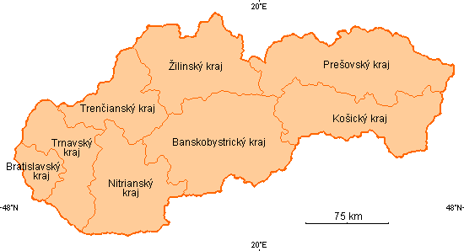
Technológiu koordinačného strediska je plánované budovať pre desať multifunkčných dispečerských pracovísk operátorov. Uvedený počet umožní výkon činnosti pre 3 krát 2 operátorov - zástupcov Hasičského a záchranného zboru, záchrannej zdravotnej služby a zamestnancov krajského úradu. Jedno dispečerské pracovisko bude určené pre vedúceho zmeny ako dohliadacie pracovisko, ktoré bude využívané aj na priebežný výcvik operátorov. Ďalšie z voľných dispečerských pracovísk bude určené pre zástupcu Policajného zboru pre výkon činnosti v období krízovej situácie.
Zostávajúce dve pracoviská budú tvoriť zálohu, ktorá bude využívaná pri riešení krízových situácií. Súčasťou koordinačného strediska bude aj operačné stredisko záchrannej zdravotnej služby. Jeho činnosť bude zabezpečovaná logicky oddelenou technológiou podpory riadenia.
Pre výkon činnosti operačného strediska záchrannej zdravotnej služby budú vyčlenené štyri dispečerské pracoviská. Schematické znázornenie koordinačného strediska je na obrázku č.3.
Obrázok č 3.
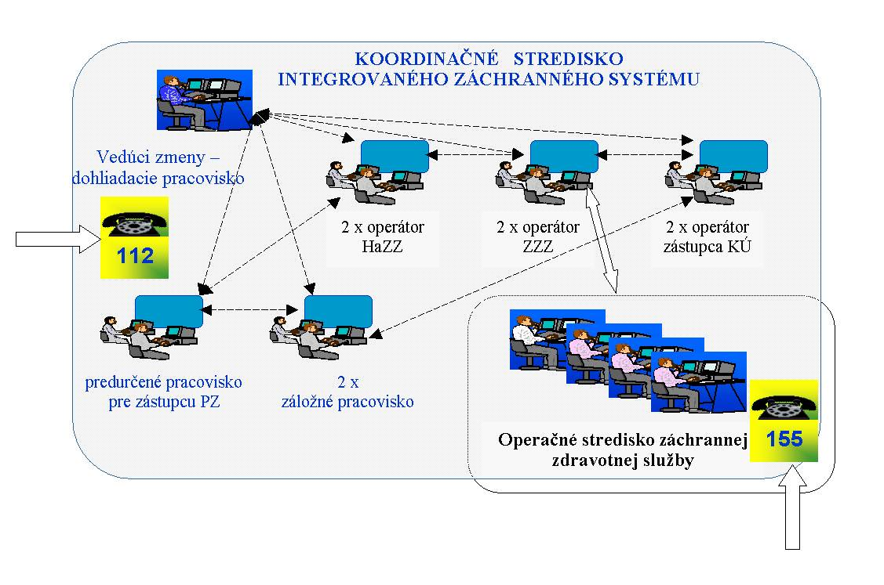
Koordinačné stredisko bude vybavené databázovým, aplikačným, komunikačným a GIS serverom. Z hľadiska zálohovania technológií sa optimálnym javí zálohovanie „spárovaným“ koordinačným strediskom, čo v skutočnosti bude znamenať, že pri výpadku technológie jedného z koordinačných stredísk prevezme výkon jeho činnosti druhé spárované koordinačné stredisko.
Dispečerské pracoviská operátorov budú koncipované tak, aby umožňovali v jednej logickej časti príjem a spracovanie tiesňového volania, v druhej logickej časti aktívne vyhľadávanie, sledovanie a koordináciu síl a prostriedkov záchranných zložiek pre poskytovanie pomoci v tiesni.
Súčasťou komunikačnej a informačnej infraštruktúry budú aj terminály, ktoré ako koncové zariadenia budú umožňovať získavanie a vkladanie informácií do systému. Terminály sa predpokladá využívať na operačných strediskách Policajného zboru, operačných strediskách okresných riaditeľstiev Hasičského a záchranného zboru, operačných strediskách Banskej záchrannej služby, hasičských staniciach, zásahových strediskách poskytovateľov záchrannej zdravotnej služby, zásahových strediskách Horskej záchrannej služby a na pracoviskách krízových štábov krajských úradov. Schematické znázornenie komunikačnej a informačnej infraštruktúry integrovaného záchranného systému je na obrázku č. 4.
Predpokladaný počet zapojených dispečerských pracovísk v komunikačnej a informačnej sieti podľa požiadaviek záchranných zložiek je uvedený v tabuľke na strane 10.
Prenos informácií v rámci komunikačnej a informačnej infraštruktúry integrovaného záchranného systému bude zabezpečovaný splnením všeobecných požiadaviek na spracovanie tiesňového volania, ktoré bude rovnaké u všetkých základných záchranných zložiek. Spracovanie tiesňového volania bude realizované formou vstupného protokolu.

Obrázok č. 4
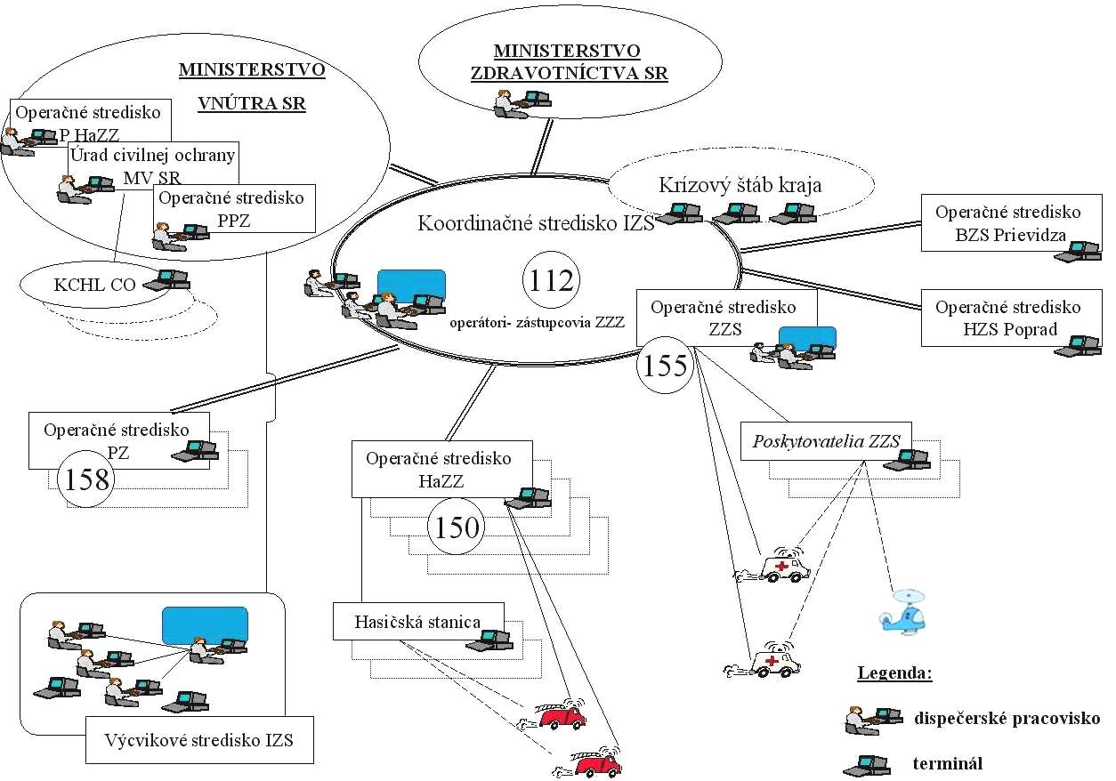
Protokol tiesňového volania bude obsahovať najmä identifikáciu adresy udalosti, čas vzniku a čas ohlásenia udalosti, identifikáciu volajúceho a jeho polohu, klasifikáciu udalosti so špecifikáciou potreby druhu poskytnutia pomoci v tiesni záchrannou zložkou, postup riešenia udalosti, vyslanie základnej záchrannej zložky na zásah (čas, sily a prostriedky), doplnkové informácie získané pri tiesňovom volaní (napr. potreba ďalších síl a prostriedkov), správu o riešení udalosti a čas opätovného dosiahnutia pohotovosti pre výkon poskytovania pomoci v tiesni. Údaje v protokole musia vyhovovať požiadavkám evidencie udalosti základných zložiek. Požiadavky na softvérovú podporu sú okrem iného postavené tak, aby bolo umožnené spracovanie protokolu o neoprávnenom volaní, čím budú vytvorené predpoklady aj na vymáhanie pokút v zmysle § 19 ods. 2 zákona. V súvislosti s uvedeným sa navrhuje vytvoriť databázu neoprávnených volaní, ktorá umožní operátorovi bezodkladne reagovať na opakované neoprávnené volania.
Dobudovanie komunikačnej a informačnej infraštruktúry integrovaného záchranného systému si vyžiada najmä
  - zabezpečiť vybavenie koordinačných stredísk a operačných stredísk jednotným softvérom,
  - dobudovať a zabezpečiť rozvoj rádiokomunikačnej siete „SITNO“ pre využitie v integrovanom záchrannom systéme; predpokladá sa, že do roku 2007 bude jej vybudovanie ukončené nezávisle od budovania komunikačnej a informačnej infraštruktúry integrovaného záchranného systému, pričom základné záchranné zložky, tak ako bude narastať pokrytie územia Slovenskej republiky uvedenou rádiokomunikačnou sieťou, sa budú postupne do nej začleňovať,
  - upraviť metodiky činnosti operátorov pri príjme a vyhodnocovaní tiesňového volania a metodík pre zabezpečovanie koordinácie a riadenia záchranných zložiek vyslaných na zásah,
  - zabezpečiť jednotný spôsob vykonávania odbornej prípravy operátorov.
Vytvorenie jednotného technického zázemia koordinačných stredísk a operačných stredísk je nevyhnutnou podmienkou efektívneho fungovania integrovaného záchranného systému. Z hľadiska rozvoja integrovaného záchranného systému patrí medzi technicky najnáročnejšie úlohy. Z hľadiska časovej náročnosti bude potrebné dobudovanie jednotného technického zázemia u koordinačných stredísk a operačných stredísk zabezpečiť najneskôr do konca roka 2006. Obdobie vymedzené prvým polrokom 2007 bude nevyhnutne potrebné na zladenie celej komunikačnej a informačnej infraštruktúry integrovaného záchranného systému. Potreba vybavenia koordinačných stredísk a operačných stredísk je uvedená v tabuľke.
Súčasť IZS | Počet dispečerských pracovísk | Počet terminálov | Poznámka
Krajský úrad - koordinačné stredisko  - pre činnosť operátorov KS,  - pre činnosť operačného strediska záchrannej zdravotnej služby | 80  32 | 32  8 | Terminály sú určené pre činnosť krízových štábov
Ministerstvo zdravotníctva SR | 1 | X | x – pozri poznámku
Hasičský a záchranný zbor  - operačné stredisko PHaZZ,  - okresné riaditeľstvo HaZZ,  - hasičská stanica | 1 | 51  62
Policajný zbor  - ústredné operačné stredisko PPZ,  - okresné riaditeľstvo PZ | 1 | 44
Úrad civilnej ochrany MV SR  - operačné stredisko pre činnosť kontrolných chemických laboratórií (KCHL),  - Centrum odbor. prípravy IZS | 1  5 | 4
Horská záchranná služba  - operačné stredisko HZS – Poprad,  - stredisko HZS | 1 | 8
Banská záchranná služba |  | 2
CELKOM | 122 | 211
Poznámka:
Do prehľadu navrhovanej potreby nie je zahrnutý počet terminálov pre poskytovateľov záchrannej zdravotnej služby, ktorí v zmysle zákona č. 579/2004 Z. z. o záchrannej zdravotnej službe a o zmene a doplnení niektorých zákonov budú povinní si ich zabezpečiť podľa stanovených podmienok Ministerstvom zdravotníctva SR..

Dobudovanie jednotného technického zázemia u koordinačných stredísk a operačných stredísk umožní predovšetkým efektívnu a pružnú koordináciu činností záchranných zložiek pri poskytovaní pomoci v tiesni, vrátane ich priameho riadenia na mieste zásahu. V oblasti príjmu a spracovania tiesňového volania zefektívni a predovšetkým skráti jeho spracovanie. Klesne podiel verbálneho prenosu informácií a zvýši sa podiel dátového prenosu medzi koordinačnými strediskami a operačnými strediskami, čo umožní zníženie pravdepodobnosti vzniku nepresností a chýb v riadiacej a koordinačnej činnosti.

3. 4 Rozvoj odbornej prípravy záchranných zložiek integrovaného záchranného systému
Na splnenie úloh súvisiacich s odbornou prípravou záchranných zložiek sa navrhuje vytvoriť v pôsobnosti ministerstva výcvikové stredisko odbornej prípravy integrovaného záchranného systému (ďalej len „výcvikové stredisko“) na báze Vzdelávacieho a technického ústavu civilnej ochrany v Slovenskej Ľupči.
Vybudovanie výcvikového strediska predstavuje
- technicky vybudovať školiace pracovisko pre prípravu operátorov koordinačných stredísk a operačných stredísk,
- vypracovať obsahovú náplň základnej a cyklickej odbornej prípravy operátorov pre výkon činnosti na koordinačnom stredisku a na operačnom stredisku, vrátane odbornej jazykovej prípravy,
- vypracovať obsahovú náplň výcvikového strediska odbornej prípravy v integrovanom záchrannom systéme a do konca roku 2006 získať príslušnú akreditáciu.
Vybudovanie výcvikového strediska predpokladá vytvoriť školiace pracovisko, ktorého technické vybavenie vrátane softvéru bude identické s technológiou, ktorou budú vybavené koordinačné strediská a operačné strediská. Školiace pracovisko bude vybavené štyrmi dispečerskými pracoviskami a štyrmi terminálmi v operátorskej aplikácii pre školiaci režim a jedno dispečerské pracovisko v operátorskej aplikácii – riadiace pracovisko pre učiteľa. Školiaci systém bude simulovať výkon činnosti koordinačného strediska a operačných stredísk. Okrem uvedeného bude na školiacom systéme overovaná funkčnosť každej dodávateľskej aktualizácie pred jej nasadením do prevádzky v komunikačnom a informačnom systéme.
Úlohou výcvikového strediska odbornej prípravy integrovaného záchranného systému bude v spolupráci s ministerstvom zdravotníctva a základnými záchrannými zložkami završovať informačnú a publikačnú činnosť súvisiacu s integrovaným záchranným systémom.

3. 5 Rozvoj integrovaného záchranného systému v období od roku 2007 do roku 2010
Rozvoj integrovaného záchranného systému v období od roku 2007 do roku 2010 predpokladá kontinuálne nadviazať na dosiahnuté výsledky v oblasti jeho budovania do roku 2007. Zámerom navrhovaných opatrení je, aby dobudovanie integrovaného záchranného systému bolo riešené v kontexte jeho dlhodobého predpokladaného rozvoja. Hlavným cieľom tohto obdobia bude dosiahnuť vyššiu kvalitu a rýchlejšiu odozvu pri vybavovaní tiesňového volania, a tým aj pružnejšiu reakciu záchranných zložiek na vzniknutú situáciu.
Najdôležitejšie rozvojové prvky z hľadiska kontinuálneho rozvoja integrovaného záchranného systému sú
- zálohovanie a zabezpečenie činnosti spárovaných koordinačných stredísk v režime činnosti záložného koordinačného strediska,
- skvalitňovanie automatického systému podpory riadenia a prenosu informácií,
- využitie technického zázemia koordinačného strediska pre zabezpečovanie iných činností súvisiacich s poskytovaním pomoci.
Zálohovanie pracovísk koordinačných stredísk patrí medzi najdôležitejšie zámery rozvoja integrovaného záchranného systému z hľadiska zvyšovania odolnosti systému. Cieľom zálohovania je zabezpečiť príjem tiesňového volania na čísle tiesňového volania 112 a činnosť koordinačného strediska z iného pracoviska v prípade jeho vyradenia z akéhokoľvek dôvodu. Uvedené sa navrhuje riešiť na báze spárovaných koordinačných stredísk vytvorených v prvej etape do roku 2007. Vzhľadom na náročnosť zvládnutia prípravy operátorov koordinačného strediska sa navrhuje zabezpečenie činnosti spárovaných koordinačných stredísk v režime činnosti záložného koordinačného strediska v druhej etape v období do konca roku 2008.
V oblasti skvalitňovania automatického systému podpory riadenia a prenosu informácií sa predpokladá rozširovanie databázy koordinačných stredísk predovšetkým smerom k ostatným záchranným zložkám. Navrhuje sa, aby súbežne so zvýšením prenosových rýchlostí, objemu dát a informácií bolo možné aj zavedenie globálneho pozičného systému (Global position system – GPS) pre záchranné zložky integrovaného záchranného systému, ako aj možnosti využívania video - prenosu aktuálnej situácie na mieste zásahu. V súvislosti so skvalitňovaním automatického systému podpory riadenia a prenosu informácií sa navrhuje zavedenie systému eCall, celoeurópskeho palubného tiesňového volania. Navrhované je v súlade s oznámením Komisie európskych spoločenstiev Rade, Európskemu parlamentu, Európskemu hospodárskemu a sociálnemu výboru a Výboru regiónov „i2010 – Európska informačná spoločnosť pre rast a zamestnanosť, KOM(2005) 229 konečná verzia 1. 6. 2005“, ktorým sa pre členské štáty navrhuje spustiť úplnú celoeurópsku službu lokalizovať havarované dopravné prostriedky na cestných komunikáciách prostredníctvom eCall – systému v roku 2009. Podporu riadenia a koordinácie činnosti záchranných zložiek na mieste zásahu sa pre štáby zriaďované veliteľom zásahu navrhuje riešiť mobilným dispečerským pracoviskom operátora. Mobilné dispečerské pracovisko operátora ako technický prostriedok sa bude využívať najmä pri riešení krízových situácií. Uvedené umožní veliteľovi zásahu vstupovanie do externých databáz, vyžadovanie ďalších síl a prostriedkov záchranných zložiek a iných podporných činností a efektívnejšiu koordináciu činností záchranných zložiek na mieste zásahu. Mobilné dispečerské pracovisko operátora umožní priamu komunikáciu veliteľa zásahu s krízovým štábom kraja, ako aj zvýšenie operačnej schopnosti záchranných zložiek. Zároveň v období riešenia mimoriadnej situácie odbremení nadriadené koordinačné stredisko, čo vytvorí lepšie podmienky pre jeho výkon v štandardných činnostiach.
V časovom horizonte do roku 2010 sa navrhuje aj rozšírenie činností koordinačného strediska smerom ku kontinuálnemu monitorovaniu prepráv nebezpečných látok na území Slovenskej republiky, ktoré v súčasnej dobe rieši Výskumný ústav dopravný v Žiline.
Technické zázemie koordinačného strediska umožní aj využívanie ďalších služieb, napríklad psychologickej služby, poradenskej služby pri ohrození života a zdravia alebo iných stresových situácií, informačnej služby pre obyvateľstvo pri vzniku krízových situácií alebo mimoriadnych udalostí.

4. Finančné zabezpečenie a personálne zabezpečenie
Celková odhadovaná potreba finančných prostriedkov na zabezpečenie dobudovania a rozvoja integrovaného záchranného systému v rokoch 2006 až 2010 predstavuje sumu 2847,117 miliónov Sk. Požadované finančné prostriedky sa navrhuje hradiť zo štátneho rozpočtu, z kapitoly ministerstva vnútra 254,088 milióna Sk, z kapitoly ministerstva zdravotníctva vo výške 1 841,368 miliónov Sk a z prostriedkov povinného odvodu vo výške 8% výberu zo zmluvného povinného poistenia motorových vozidiel vo výške 751,661 miliónov Sk.
Z uvedenej kvantifikácie finančných prostriedkov je v rámci kapitoly ministerstva vnútra nezabezpečených 61,110 miliónov Sk kapitálových výdavkov v roku 2007. Ostatné výdavky na budovanie a prevádzku integrovaného záchranného systému budú zabezpečené do roku 2010 v rámci limitov štátneho rozpočtu a mimorozpočtových zdrojov (8% z PPMV).
Ministerstvo zdravotníctva má výdavky na budovanie a prevádzku integrovaného záchranného systému zabezpečené do roku 2010 v rámci limitov štátneho rozpočtu a mimorozpočtových zdrojov (8% z PPMV). Budovanie integrovaného záchranného systému nebude mať v rezorte zdravotníctva dopad na zamestnanosť, nakoľko počet zamestnancov je zohľadnený v štátnom rozpočte .
Dobudovanie integrovaného záchranného systému z hľadiska dopadu na zamestnanosť si vyžiada od roku 2008 navýšenie počtov príslušníkov Hasičského a záchranného zboru o 72 osôb na zabezpečenie prevádzky koordinačných stredísk. Nárast funkčných miest príslušníkov Hasičského a záchranného zboru je v súlade s navrhovanou koncepciou postupného zvyšovania početných stavov v Hasičskom a záchrannom zbore a v ktorej je požadované navýšenie funkčných miest zahrnuté.

5. ZÁVER
Zámerom koncepcie organizácie a rozvoja integrovaného záchranného systému je zabezpečenie dobudovania jednotnej štruktúry integrovaného záchranného systému a jeho plynulý rozvoj vo dvoch etapách do roku 2007 a 2010. V prvej etape sa predpokladá v súlade s § 20 zákona ukončiť budovanie koordinačných stredísk a komunikačnej a informačnej infraštruktúry do 30. júna 2007. V druhej etape do roku 2010 bude kladený dôraz na zdokonaľovanie výkonu činnosti koordinačných stredísk.
Dobudovanie integrovaného záchranného systému umožní
- skrátenie doby reakcie záchranných zložiek respektíve, zrýchlenie poskytnutia pomoci postihnutým,
- zlepšenie informačných tokov medzi záchranárskymi subjektami integrovaného záchranného systému,
- koordinovaný vývoj záchranárskych služieb a zvýšenie potenciálu záchranných zložiek,
- rýchle a efektívne prepájanie štandardných metód zásahu a špeciálnych činností,
- efektívne využívanie potencionálnych zdrojov síl a prostriedkov použiteľných na poskytovanie pomoci,
- rýchlu a efektívnu informovanosť krízového štábu krajského úrad, čím sa vytvoria lepšie podmienky pre rozhodovací proces pre prijímanie opatrení a vydávanie príkazov súvisiacich s riešením krízovej situácie.
Dobudovaním integrovaného záchranného systému sa dosiahne zvýšenie úrovne spoločenskej bezpečnosti v oblasti poskytovania pomoci v tiesni, a tým aj posilnenie vedomia spoločnosti a zvýšenie dôvery k záchranárskym subjektom.

⁾ § 2 písmeno a) zákona č. 387/2002 Z. z. o riadení štátu v krízových situáciách mimo času vojny a vojnového stavu.
⁾ §5 ods. 2 zákona č. 129/2002 Z. z. o integrovanom záchrannom systéme v znení zákona č. 579/2004 Z. z. o záchrannej zdravotnej službe a o zmene a doplnení niektorých zákonov.
⁾ § 8 zákona č. 129/2002 Z. z.
⁾ § 9 zákona č. 129/2002 Z. z.
⁾ § 3 ods. 2 zákona Národnej rady Slovenskej republiky č. 42/1994 Z. z. v znení neskorších predpisov.
) § 3 ods. 1 zákona Národnej rady Slovenskej republiky č. 42/1994 Z. z.
) § 8 ods. 1 písm. a) zákona č. 387/2002 Z. z.
) § 7 vyhlášky Ministerstva vnútra Slovenskej republiky č. 75/1995 z. z. o zabezpečovaní evakuácie v znení neskorších predpisov.
⁾ § 9 ods. 1 zákona č.129/2002 Z. z.
⁾ Zákon č. 579/2004 Z. z. o záchrannej zdravotnej službe a o zmene a doplnení niektorých zákonov.

